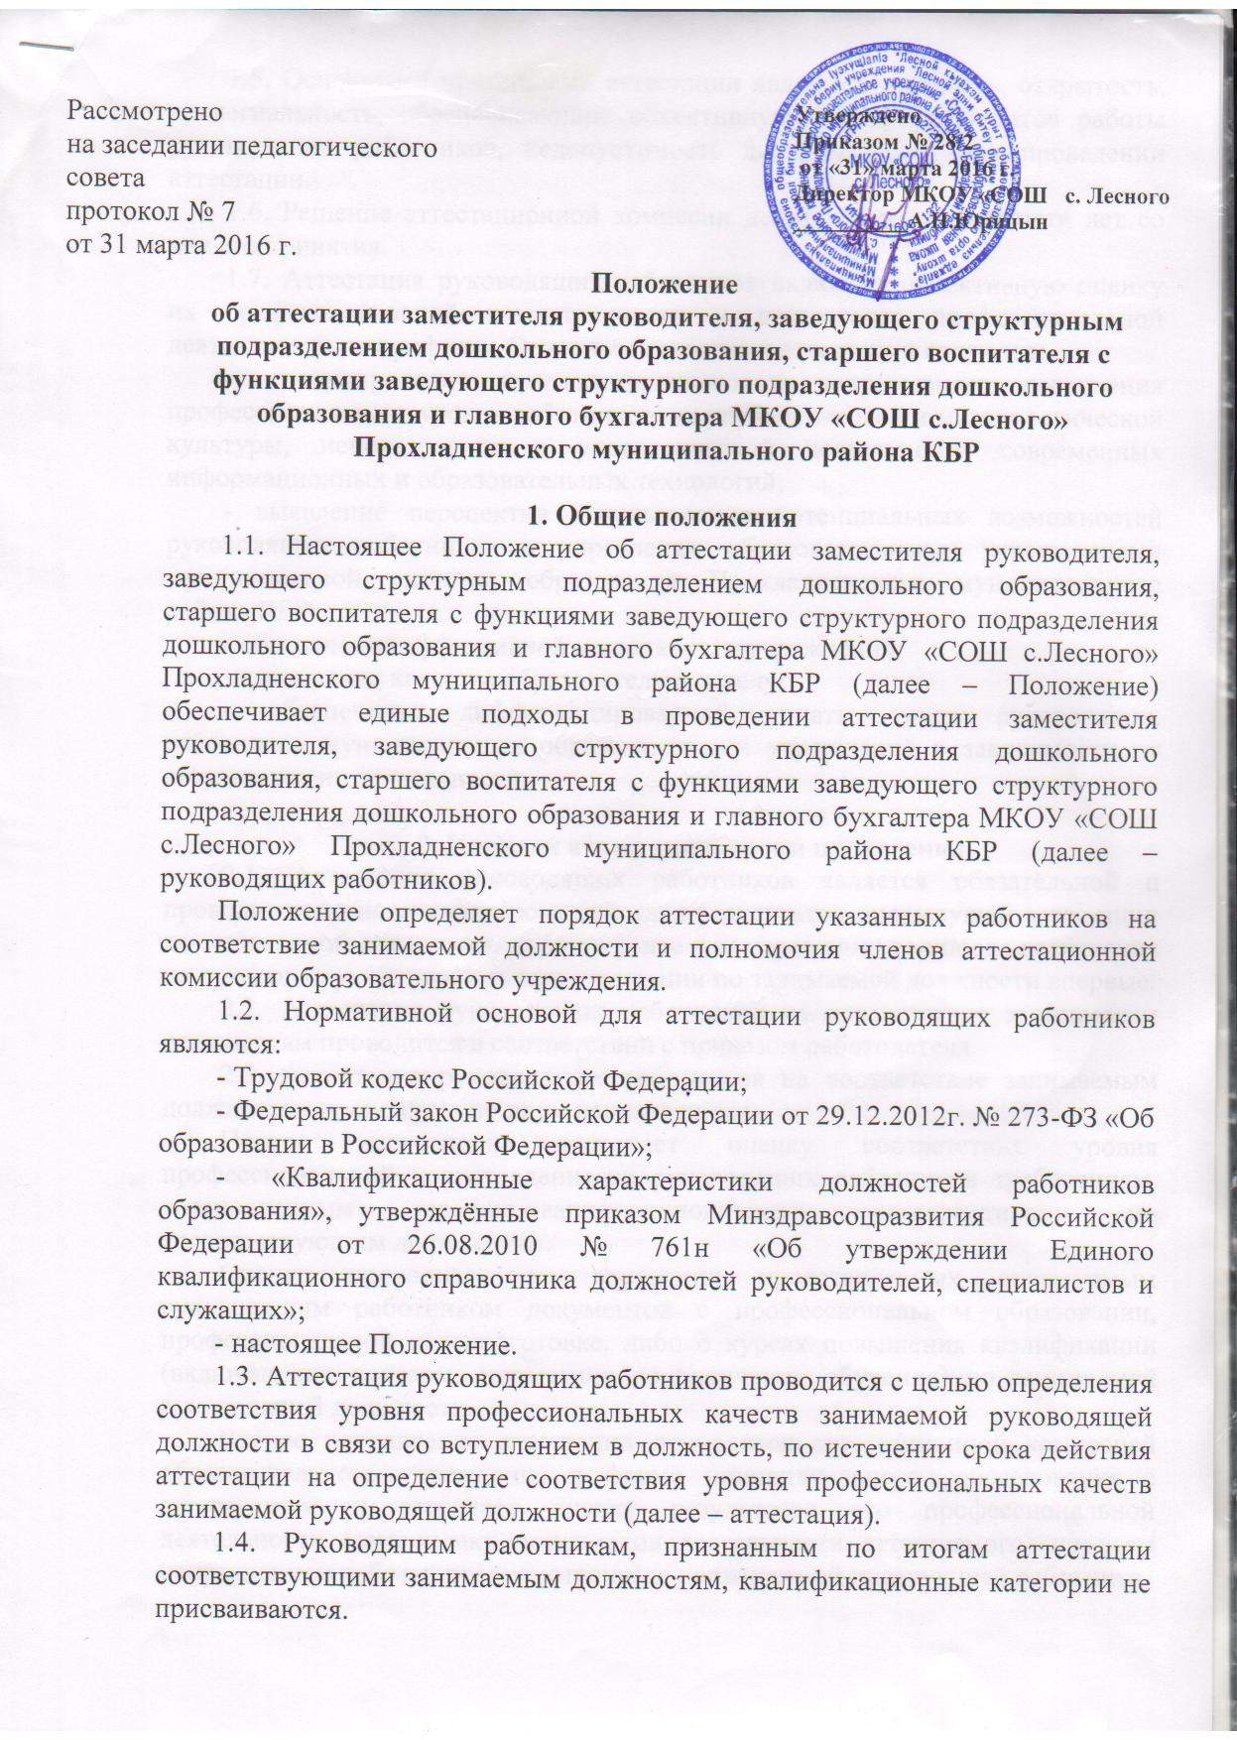

1.5. Основными принципами аттестации являются гласность, открытость, коллегиальность, обеспечивающие объективную оценку результатов работы руководящих работников, недопустимость дискриминации при проведении аттестации.
1.6. Решение аттестационной комиссии действует в течение пяти лет со дня его принятия.
1.7. Аттестация руководящих работников включает объективную оценку их профессиональной компетентности и результатов профессиональной деятельности по профилю. Основными задачами аттестации являются:
- стимулирование целенаправленного и непрерывного повышения профессионального уровня работников, их управленческой и методологической культуры, использования в управленческой деятельности современных информационных и образовательных технологий;
- выявление перспектив использования потенциальных возможностей руководящих работников в управлении образовательными учреждениями муниципальной системы образования Прохладненского муниципального района КБР;
- обеспечение эффективной деятельности учреждения;
- повышение качества образовательных услуг;
- обеспечение дифференцированной оплаты труда руководящих работников муниципальных образовательных учреждений в зависимости от результатов их деятельности.

2. Порядок аттестации, сроки проведения
2.1. Аттестация руководящих работников является обязательной и проводится по истечении срока действия результатов предыдущей аттестации по занимаемой должности, либо не ранее чем через один год после назначения на руководящую должность при аттестации по занимаемой должности впервые.
2.2. Аттестация руководящих работников на соответствие занимаемым должностям проводится в соответствии с приказом работодателя.
2.3. Аттестация руководящих работников на соответствие занимаемым должностям проводится по двум направлениям.
Первое направление включает оценку соответствия уровня профессиональной подготовленности руководящих работников требованиям, установленным тарифно-квалификационными характеристиками по соответствующим должностям.
Оценка проводится на основании представленных аттестуемым руководящим работником документов о профессиональном образовании, профессиональной переподготовке, либо о курсах повышения квалификации (включающих итоговые испытания по окончании обучения) по занимаемой руководящей должности.
Второе направление аттестации проводится аттестационной комиссией образовательного учреждения в форме индивидуального собеседования с аттестуемым и включает оценку результатов его профессиональной деятельности (самооценку результатов деятельности аттестуемого) по всем направлениям работы, предусмотренным должностной инструкцией работника.
Критерии и показатели самооценки результатов деятельности руководящих работников образовательного учреждения разрабатываются руководителями учреждений самостоятельно и утверждаются приказами.
При составлении вопросов для собеседования для проведения аттестации руководитель образовательного учреждения использует перечень вопросов, размещенном на официальном сайте МКУ «Управление образования местной администрации Прохладненского муниципального района КБР».
2.6. Работодатель знакомит руководящих работников с распорядительным актом, содержащим список работников организации, подлежащих аттестации, график проведения аттестации, под роспись не менее чем за 30 календарных дней до дня проведения их аттестации по графику.
2.7. Для проведения аттестации на каждого работника работодатель вносит в аттестационную комиссию организации представление.
2.8. В представлении содержатся следующие сведения о работнике:
а) фамилия, имя, отчество (при наличии);
б) наименование должности на дату проведения аттестации;
в) дата заключения по этой должности трудового договора;
г) уровень образования и (или) квалификации по специальности или направлению подготовки;
д) информация о получении дополнительного профессионального образования по профилю;
е) результаты предыдущих аттестаций (в случае их проведения);
ж) мотивированная всесторонняя и объективная оценка профессиональных, деловых качеств, результатов профессиональной деятельности работника по выполнению трудовых обязанностей, возложенных на него трудовым договором.
2.9. Работодатель знакомит работника с представлением под роспись не позднее чем за 30 календарных дней до дня проведения аттестации. После ознакомления с представлением работник по желанию может представить в аттестационную комиссию организации дополнительные сведения, характеризующие его профессиональную деятельность за период с даты предыдущей аттестации (при первичной аттестации - с даты поступления на работу).
При отказе работника от ознакомления с представлением составляется акт, который подписывается работодателем и лицами (не менее двух), в присутствии которых составлен акт.
2.10. Работник предоставляет в аттестационную комиссию Самооценку результатов деятельности руководящего работника по утверждённым в образовательном учреждении критериям и показателям, которая является неотъемлемой частью аттестационных материалов при принятии решения аттестационной комиссией образовательного учреждения.
2.11. Аттестация проводится аттестационной комиссией образовательного учреждения в присутствии аттестуемого.
2.12. По результатам аттестации руководящего работника на соответствие занимаемой должности аттестационная комиссия образовательного учреждения выносит одно из следующих решений:
- работник соответствует занимаемой должности заместителя руководителя, заведующего структурным подразделением дошкольного образования, старшего воспитателя с функциями заведующего структурным подразделением дошкольного образования, главного бухгалтера;
- работник не соответствует должности заместителя руководителя, заведующего структурным подразделением дошкольного образования, старшего воспитателя с функциями заведующего структурным подразделением дошкольного образования, главного бухгалтера;
- работник соответствует должности заместителя руководителя, заведующего структурным подразделением дошкольного образования, старшего воспитателя с функциями заведующего структурным подразделением дошкольного образования и главного бухгалтера при условии выполнения рекомендаций аттестационной комиссии. (Рекомендации, вынесенные аттестационной комиссией учреждения аттестуемому руководящему работнику, вносятся в протокол заседания комиссии и учитываются при его последующей аттестации).
2.13. Решение комиссии утверждается приказом руководителя образовательного учреждения.
2.14. В случае признания руководящего работника не соответствующим занимаемой им должности, указанное лицо уведомляется секретарем комиссии о решении аттестационной комиссии образовательного учреждения в письменной форме в недельный срок после заседания комиссии.
В случае признания руководящего работника по результатам аттестации не соответствующим занимаемой им должности, руководителем образовательного учреждения должны быть приняты меры для повышения квалификации работника. В случаях неоднократного письменного отказа работника от предложенных руководителем форм и сроков повышения квалификации трудовой договор с работником может быть расторгнут в соответствии с пунктом 3 части первой статьи 81 Трудового кодекса Российской Федерации. Увольнение по данному основанию допускается, если невозможно перевести работника с его письменного согласия на другую имеющуюся работу (соответствующую квалификации работника, либо на нижестоящую работу).
2.15. Срок проведения аттестации руководящих работников не может превышать для каждого аттестуемого двух месяцев с даты начала процедуры аттестации и до принятия решения аттестационной комиссией образовательного учреждения.
2.16. В случаях неявки аттестуемого без уважительной причины на заседание аттестационной комиссии образовательного учреждения его аттестация переносится на более поздний период.

3. Аттестационная комиссия образовательного учреждения,
её состав, порядок работы.
3.1. Аттестация руководящих работников проводится аттестационной комиссией образовательного учреждения. В её состав включаются представители МКУ «Управление образования местной администрации Прохладненского муниципального района КБР» (по согласованию), заместители руководителя учреждения (в случаях отсутствия в образовательном учреждении достаточного числа руководящих работников - руководители либо руководящие работники других муниципальных образовательных учреждений Прохладненского муниципального района по согласованию), представители органа, представляющего интересы работников (представитель профсоюзной организации учреждения), представители Управляющего совета учреждения. Не допускается включение в состав аттестационной комиссии учреждения исключительно работников данного учреждения. Персональный состав аттестационной комиссии образовательного учреждения утверждается приказом руководителя образовательного учреждения.
3.2. Аттестационная комиссия образовательного учреждения состоит из председателя комиссии, заместителя председателя, секретаря и членов комиссии. Председателем комиссии является руководитель образовательного учреждения.
3.3. Заседания аттестационной комиссии проводятся по мере необходимости с учётом сроков аттестации руководящих работников учреждения. О дате заседания аттестационной комиссии аттестуемые работники уведомляются секретарём комиссии письменно не позднее трёх рабочих дней до дня заседания.
3.4. Решение аттестационной комиссии образовательного учреждения считается правомочным, если в заседании участвует не менее двух третей состава аттестационной комиссии. Решение принимается простым большинством голосов открытым голосованием. При равенстве голосов решение считается принятым в пользу аттестуемого. При аттестации руководящего работника, являющегося членом аттестационной комиссии учреждения, его членство в комиссии при вынесении решения по данной кандидатуре приостанавливается.
3.5. Решение комиссии оформляется протоколом, который подписывается председателем комиссии, заместителем председателя, секретарём и членами комиссии, принимавшими участие в голосовании.
3.6. Решение аттестационной комиссии утверждается приказом руководителя образовательного учреждения. Приказ издаётся не позднее пяти рабочих дней со дня заседания комиссии. Решение аттестационной комиссии образовательного учреждения о результатах аттестации руководящих работников вступает в силу со дня принятия решения комиссией.
3.7. Трудовые споры по вопросам аттестации руководящих работников решаются в порядке, установленном действующим законодательством.

